**ИНСТРУКЦИЯ**

**по входу в Электронную библиотеку АНО «Научно-исследовательского «Центра развития энергетического права и современной правовой науки имени В.А. Мусина»**

Для доступа к электронным ресурсам на платформе поставщика базы данных или ЭБС, а также к электронным сервисам, предоставляемым через сайт https://musinlc.ru/, требуется выполнить вход – пройти аутентификацию. После этого вы получаете права авторизованного пользователя для доступа к ресурсам на платформе Электронной библиотеки (далее – ЭБ) АНО «Научно-исследовательского «Центра развития энергетического права и современной правовой науки имени В.А. Мусина» (далее – Центра) и на внешних платформах ЭБС, в объеме произведений в действующей подписке Центра.

**Вход для доступа к ресурсам ЭБС, размещенным на внешних платформах.**

Вход для аспирантов Центра осуществляется на основе единой учетной записи аспиранта для получения электронных услуг и сервисов Центра https://musinlc.ru/aspirantura/.

При входе в ЭБ Центра выбирайте «Вход в личный кабинет обучающегося».

После авторизации в личном кабинете обучающегося необходимо нажать на кнопку «ЭБС и информационно-справочные системы...» в соответствии с годом Вашего поступления в аспирантуру Центра.

Далее Вам необходимо выбрать нужную ЭБС/информационно-справочную систему, переход на платформы выполняется при нажатии гиперссылки в таблице, напротив названия ЭБС/информационно-справочной системы.

**Для входа на платформу ЭБС следует выполнить следующие действия:**

1. На платформе ЭБС нажать кнопку Вход (обычно в правом верхнем углу).
2. Ввести логин/пароль

***Для доступа к ЭБС Проспект:***

Логин: musinlc

Пароль: ebsprospekt

***Для доступа к ЭБС Юстицинформ:***

Логин: musinlc

Пароль: DPa!Fe&Z3

**Для доступа к ЭБС «IPR-Books» необходимо выполнить следующие действия:**

1. На платформе ЭБС нажать кнопку «Вход»
2. Ввести логин/пароль, выданный методистом Центра.

При возникновении проблем с аутентификацией, если Вам требуется получить/восстановить пароль, то обращайтесь:

Email: musinlc@musinlc.ru

Тел: +7 (495) 150-75-69

**Для доступа к ЭБС «Юрайт» необходимо выполнить следующие действия:**

1) На платформе ЭБС нажать кнопку Зарегистрируйтесь (в правом верхнем углу)

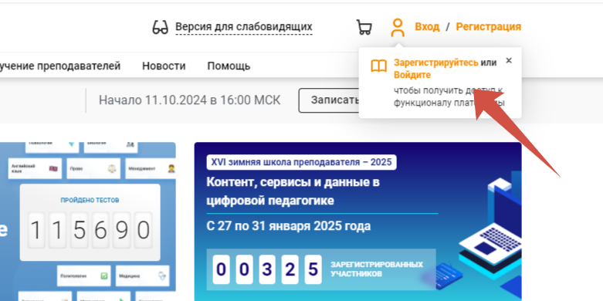

2) Пройти регистрацию, заполнив необходимые поля.

**ВАЖНО!: В первом пункте формы выбрать роль «Студент»:**

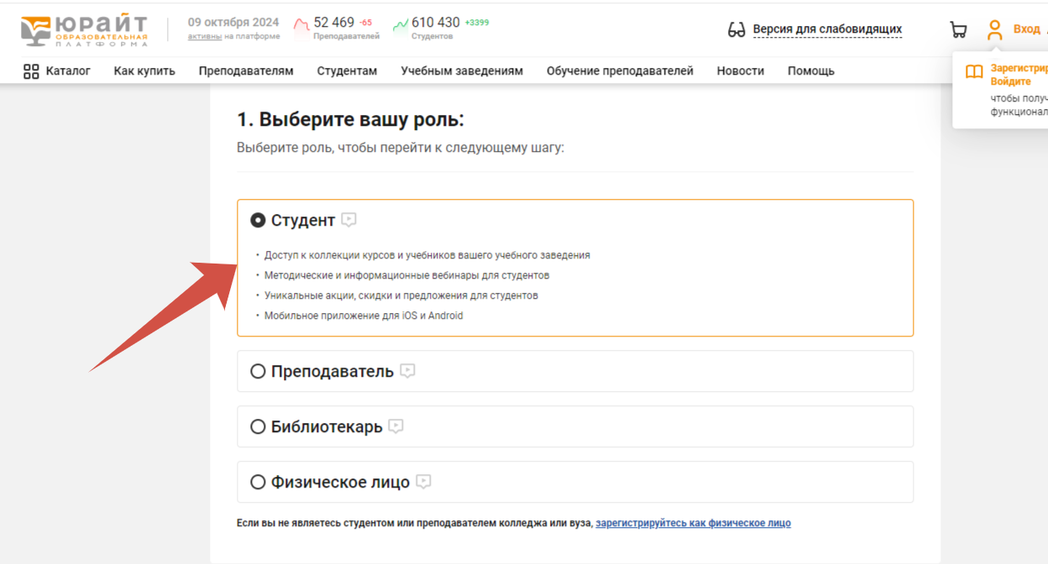

**Во втором пункте формы указать учебное заведение – АНО «Научно-исследовательский «Центр развития энергетического права и современной правовой науки имени В.А. Мусина»:**

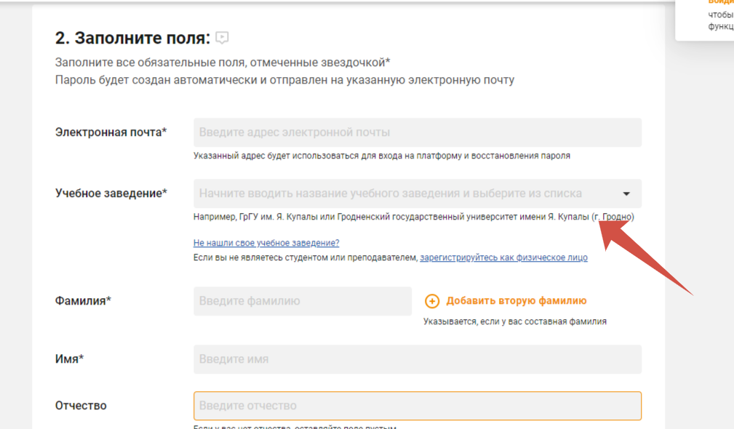

После этого Вам откроется доступ в ЭБС, на адрес электронной почты, которую Вы указали при регистрации, будет отправлено письмо с логином и паролем от Вашего личного кабинета.   
При последующем использовании ЭБС, следует нажимать кнопку «Вход» и вводить логин и пароль, отправленные Вам ранее на электронную почту.